TACI-305
TACI-307



ASPIRATEUR BIDON EAU ET POUSSIÈRE

CENDRES ET SOUFLEUR D’AIR

Manuel d’utilisation
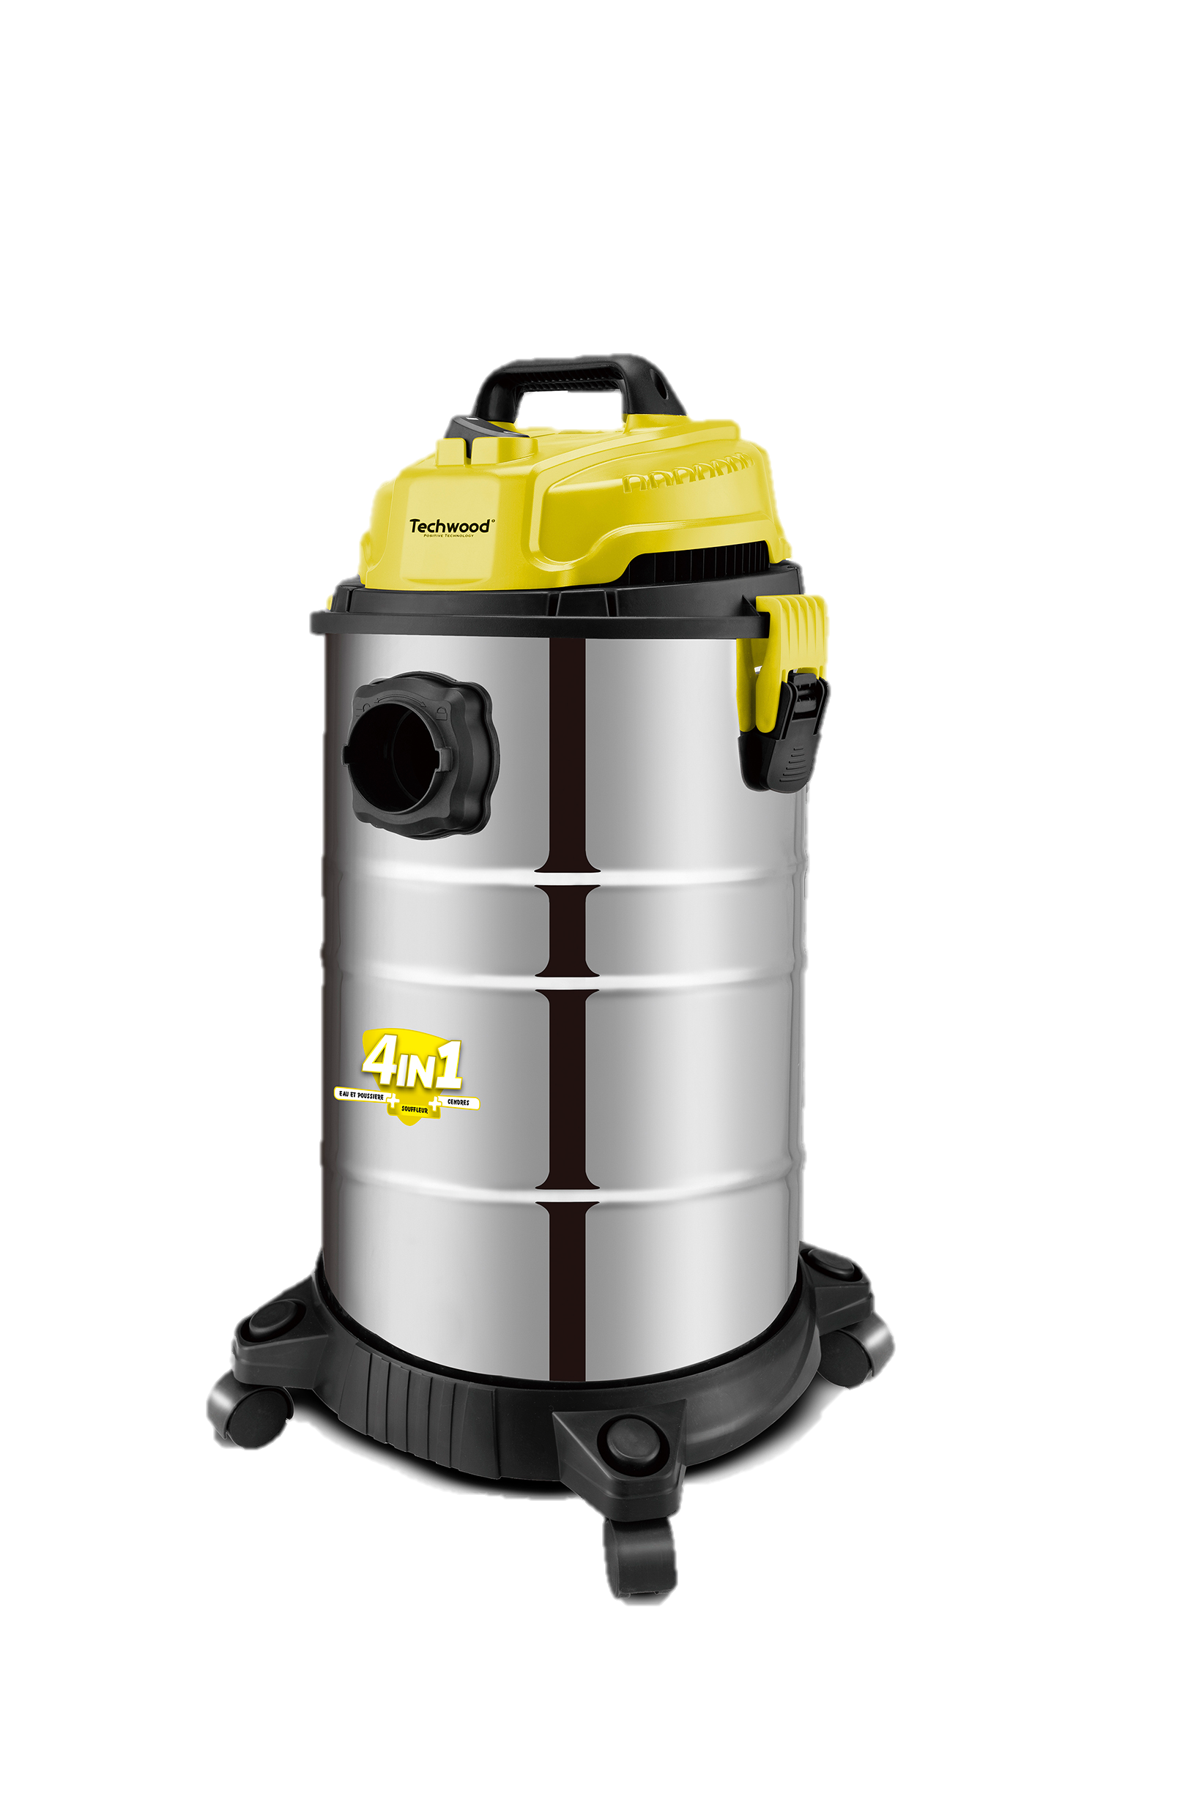
TACI-307

TACI-305

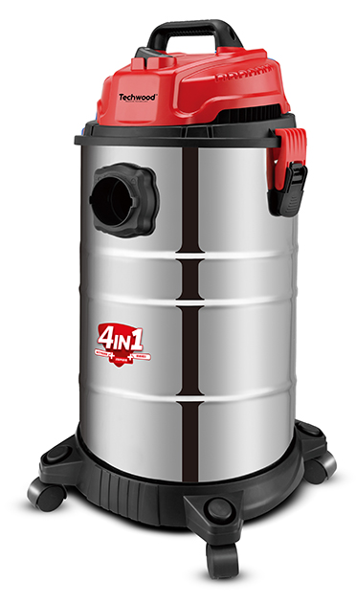
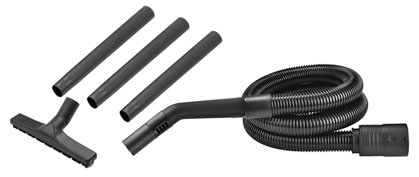
MISES EN GARDE IMPORTANTES
Cher utilisateur, avant la première utilisation, Lire la présente notice d’utilisation en respectant les consignes de sécurité et les Conseils d’utilisation. Aviser les utilisateurs potentiels de ces consignes.
Conservez là pour une utilisation ultérieure.
Déballer l’appareil en conservant tous les emballages.

- Lire attentivement le manuel d'instructions avant de vous servir de cet appareil.
- Conserver le présent manuel d’instructions.
- Vérifier que la tension de l’installation électrique correspond bien à celle indiquée sur l'appareil.
- Cet appareil est destiné, uniquement, à un usage ménager et utilisations semblables comme :
- Les cuisines du personnel, dans les magasins, les bureaux et autres lieux de travail.
- Les clients dans les hôtels, les motels et tout autre type d’environnement résidentiel.
- Un environnement de type :
• Maisons de ferme • Chambres d’hôtes.
- L’utiliser en suivant les indications de la notice.
- Ne jamais utiliser cet appareil à proximité des baignoires, des douches, des lavabos ou autres récipients contenant de l’eau.
- Ne jamais utiliser cet appareil à proximité de projections d’eau.
- Ne jamais utiliser cet appareil avec les mains mouillées ou humides.
- Si malencontreusement l’appareil est mouillé, retirer immédiatement la fiche de la prise de courant.
- Aviser les utilisateurs potentiels de ces consignes.
- Ne jamais laisser l'appareil sans surveillance lorsqu'il est en cours d'utilisation.
- L'appareil doit être utilisé conformément à sa destination. Aucune responsabilité ne saurait être engagée pour tout dommage, éventuellement, causé par une utilisation incorrecte ou une mauvaise manipulation.
- Cet appareil peut être utilisé par des enfants âgés de 8 ans et plus, et par des adultes, ayant, des capacités physiques, sensorielles ou mentales réduites, ou un manque d'expérience et de connaissances, s’ils ont été formés et encadrés pour son utilisation, en toute sécurité et en comprenant les risques encourus.
- Nettoyage et entretien ne doivent pas être faits par des enfants, sans surveillance.
- Les enfants ne doivent pas jouer avec l'appareil.
- Garder cet appareil et son cordon électrique, hors de portée d’enfants âgés de moins de 8 ans.
- Afin de protéger les enfants, ne pas laisser traîner les emballages (sac en plastique, carton, polystyrène . . .) et ne jamais les laisser jouer avec les films en plastique :
IL Y A RISQUE D’ETOUFFEMENT.
- De temps à autre, vérifier le cordon d'alimentation électrique en recherchant d'éventuels dommages.
- Ne jamais plonger l’appareil dans l'eau ou dans un autre liquide, et ce, pour quelque raison que ce soit.
- Ne jamais mettre l’appareil dans un lave-vaisselle.
- Ne jamais installer l'appareil à proximité de surfaces chaudes.
- Ne pas se servir d'un appareil dont le cordon ou la fiche est endommagé(e), ou après qu’il ait connu un dysfonctionnement ou avoir été endommagé en quoi que ce soit.
- Si le câble d’alimentation électrique est endommagé, il doit être remplacé par le fabricant, son service après-vente ou des personnes de qualification similaire afin d’éviter tout danger.
- Toujours débrancher le câble d'alimentation du réseau électrique si on le laisse sans surveillance et avant toute opération de nettoyage, de maintenance et de montage d'accessoires.
- Installer toujours cet appareil dans un environnement sec. Ne pas utiliser ou laisser cet appareil, à l’extérieur quand il pleut.
- Ne jamais se servir d'accessoires non recommandés par le constructeur. Ceux-ci pourraient constituer un danger pour l'utilisateur et risqueraient d'endommager l'appareil.
- Ne jamais utiliser de cordon électrique ou connecteur autre que celui fourni avec l’appareil.
- Ne jamais déplacer l'appareil en le tirant par le cordon d'alimentation électrique et Veiller à ce que le cordon d'alimentation électrique ne puisse pas être coincé de quelque façon que ce soit.
- Ne pas enrouler le cordon d'alimentation électrique autour de l'appareil et ne pas le plier.
- Veiller à ce que le cordon d'alimentation électrique n'entre jamais en contact avec les parties chaudes de cet appareil.
- S’assurer que l'appareil a refroidi avant de le nettoyer et de le ranger.
- Ne jamais toucher les parties, de cet appareil, qui pourraient devenir très chaudes en utilisation, Risque de brûlures.
- Prendre garde que les parties chaudes de l'appareil n'entrent jamais en contact avec des matières inflammables, comme des rideaux, tissus, etc. pendant qu'il est en fonctionnement, car un incendie pourrait se déclencher.
- Cet appareil n'est pas destiné à être utilisé au moyen d'une minuterie externe ou d’un système de contrôle à distance.
- Veiller à toujours Poser l'appareil sur une surface plate et stable.
- Veiller à ne pas couvrir l'appareil et à ne rien poser dessus.
- Toujours retirer la fiche de la prise murale si l'appareil n'est pas utilisé.
- La fiche doit être retirée de la prise de courant avant de nettoyer ou d’entretenir l’appareil.
- Lors de l’utilisation d’une rallonge, toujours s’assurer que le câble est entièrement déroulé du dévidoir.
- Utiliser uniquement des rallonges approuvées CE. La puissance admissible doit être au minimum de 16A, 250V, 3000W.
- Un Mauvais fonctionnement et l'utilisation incorrecte peuvent endommager l'appareil et causer des blessures à l'utilisateur.
- Cet appareil est conforme aux normes en vigueur, relatives à ce type de produit.
- L’appareil ne doit pas être utilisé, s’il est tombé ou, s’il présente des signes visibles de dommages ou s’il fuit.
- En ce qui concerne les instructions de nettoyage de l’appareil, se référer au paragraphe ci-après de la notice.
- Cet appareil est destiné exclusivement à un usage domestique.
(*)Personne compétente qualifiée : technicien du service après-vente du constructeur ou de l'importateur ou toute personne qualifiée, habilitée et compétente pour effectuer ce type de réparation.

INFORMATIONS GENERALES

Le symbole «LIVRE OUVERT» signifie une recommandation de lire des choses importantes contenues dans la notice.


Le symbole «POUBELLE» barrée, sigle DEEE (Déchet d’Equipement Electrique et Electronique) signifie, qu’en fin de vie, il ne doit pas être jeté aux déchets ménagers, mais déposé au centre de tri de la localité. La valorisation des déchets permet de contribuer à préserver notre environnement.
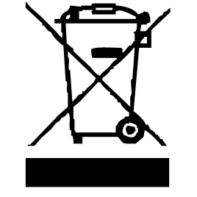

Le symbole "marquage CE" est la garantie du respect des Normes Européennes harmonisées, facultatives, qui traduisent les exigences essentielles en spécifications techniques. Ces normes ne sont pas obligatoires mais sont garantes de la conformité aux exigences essentielles.


Le symbole ROHS (Restriction of use of certain Hazardous Substances) relative à la protection de l’environnement certifie que pour chacune des 5 substances dangereuses • mercure • plomb •chrome hexavalent • produits de protection contre les flammes PBB et PBDE, La concentration maximale est égale ou inférieure à 0,1% du poids du matériau homogène, et 0,01% pour la 6ème • le cadmium.
Le symbole « DOUBLE CARRÉ » signifie une double isolation. A la fois une isolation principale et une isolation supplémentaire. Cet appareil ne nécessite aucun raccordement de la masse à un conducteur de protection mis à la terre. Les matériels à double isolation sont dits de classe II.


Le symbole « TRIMAN » indique que le consommateur est invité à se défaire du produit dans le cadre d’une collecte séparée (par exemple la poubelle de tri, la déchetterie, le point d’apport volontaire).


Pour plus d’information : http://www.quefairedemesdechets.fr

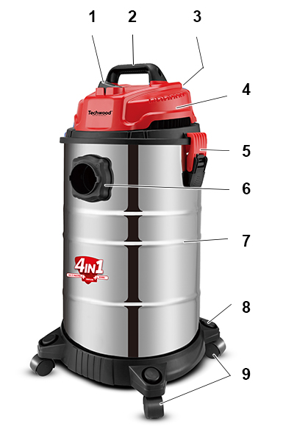
CONNAITRE SON APPAREIL

- Interrupteur
- Poignée de transport
- Prise de soufflerie
- Bloc moteur
- Clips de verrouillage
- Prise d’aspiration
- Réservoir à poussière (et eau) en inox
- Base de l’appareil
- Roulettes

Brosse de sol
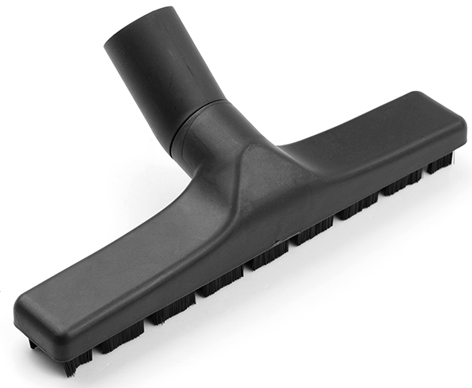

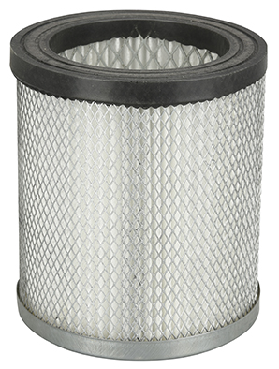
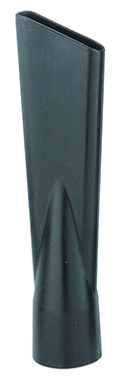
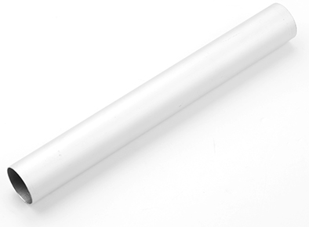
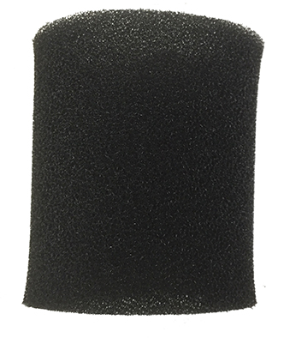

1 2 3 4

- Filtre à poussière 2. Filtre éponge 3. Suceur 4. Tube alu pour
aspirer les cendres

IMPORTANT

- Lire ce manuel attentivement.
- Débrancher toujours la prise du cordon d'alimentation avant d'ouvrir l'appareil.
- Ne jamais utiliser d'alcool à brûler ni d'autres solvants pour nettoyer l'appareil.
- Ne jamais utiliser l'appareil sans surveillance lorsqu'il est allumé.
- Conserver l'appareil hors de portée des enfants et des personnes handicapées.
- Cet appareil est à usage domestique uniquement. A utiliser comme décrit dans ce livret d'instructions.
- Ne jamais utiliser l'appareil s'il semble être défectueux de quelque manière que ce soit.
- Pour réparations ou accessoires. Contacter votre revendeur ou un centre de service agréé.
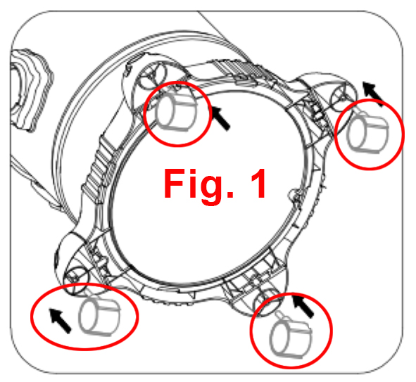
MONTAGE

Insérer les roulettes dans leur logement
sous l’appareil. (Fig. 1)

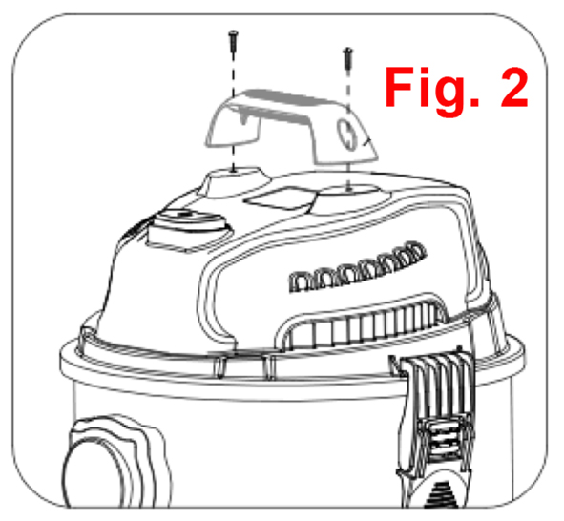

Fixer la poignée sur le dessus de l’appareil
avec les 2 vis fournies. (Fig. 2)

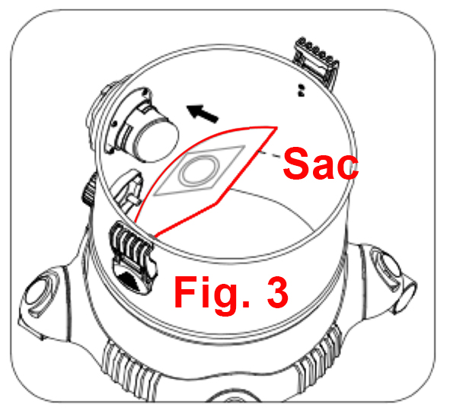

- Pour aspirer de la poussière,
il est possible d’installer un sac papier standard. (Fig. 3)

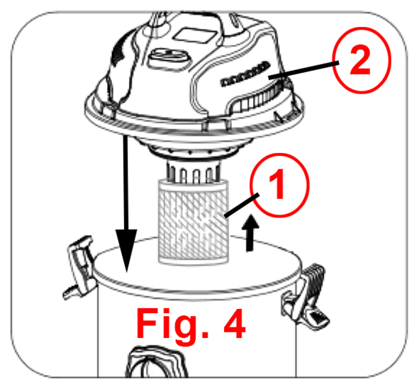
Dans ce cas, installer au préalable, le filtre pour utilisation « sèche » (1) en l’insérant sur la buse d’aspiration du bloc moteur. Introduire l’ensemble en posant le bloc moteur sur le bidon. (2) (Fig. 4)

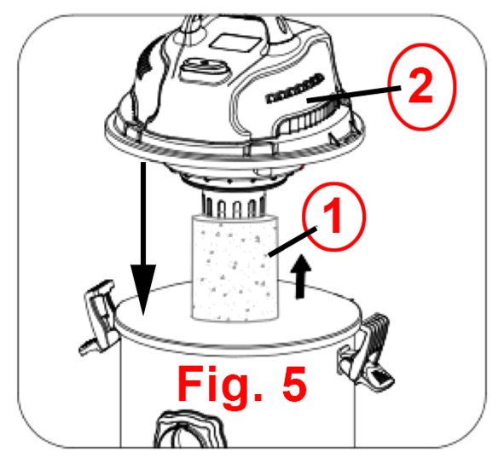

- Pour Aspirer des liquides,
Ne pas installer de sac papier à poussière.
Utiliser le filtre en mousse prévu à cet usage. L’insérer sur la buse d’aspiration du bloc moteur. (1)
Introduire l’ensemble en posant le bloc moteur sur le bidon. (2) (Fig. 5)
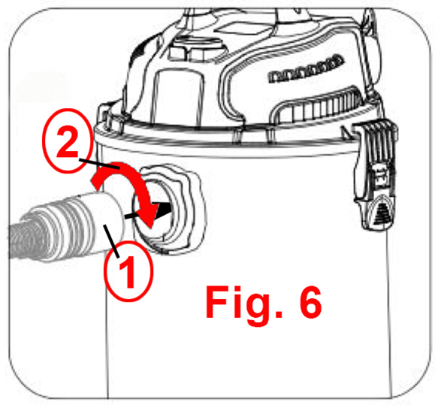

Fixer le tuyau souple d’aspiration sur le bidon (1) en le tournant dans le sens horaire jusqu’au clic de verrouillage (2). (Fig. 6)

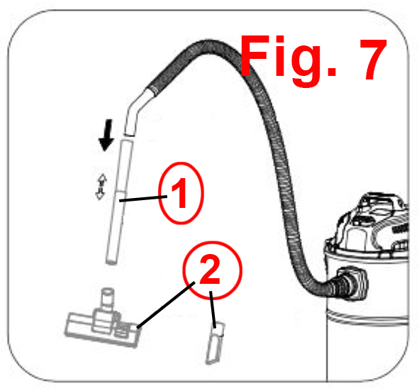
Fixer le tube d’aspiration (1) sur le tuyau.
Sélectionner l’accessoire à utiliser (Brosse, Suceur) (2) et le fixer à l’autre extrémité du tuyau souple d’aspiration. (Fig. 7)

UTILISATION

- Dérouler complètement le cordon secteur.
- Vérifier que la tension en vigueur dans le pays où vous êtes correspond à celle indiquée sur l’appareil.
- Brancher l’appareil dans une prise de courant en bon état, (reliée à la terre si l’appareil est de classe I), pour éviter tout danger.
- Débrancher le câble d'alimentation du réseau électrique avant toute opération de nettoyage de maintenance et de montage d'accessoires.
- Ne modifier en aucun cas l’appareil.
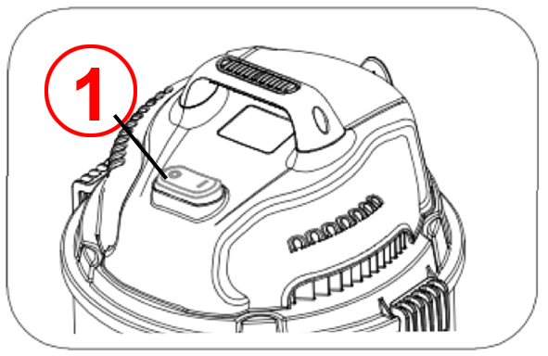

Pour démarrer l’appareil, appuyer sur le bouton Marche / Arrêt. (1)
Pour l’arrêter, appuyer de nouveau sur le bouton Marche / Arrêt.

NETTOYAGE ET ENTRETIEN

- Toujours débrancher l’appareil et le laisser refroidir avant de le nettoyer.
- La fiche doit être retirée de la prise de courant avant de nettoyer ou d’entretenir l’appareil.
- Nettoyer l’extérieur de l’appareil avec une éponge ou un linge légèrement humide. (Eventuellement avec du produit ménager).
- Ne jamais plonger l’appareil dans l’eau ou tout autre liquide !
- Ne jamais utiliser produits abrasifs, de brosse métallique ou autre objet coupant.
Notes : Ne pas laver le filtre en machine à laver ou le sécher avec un séchoir
électrique.
Ne pas nettoyer l’extérieur de l'aspirateur avec de l'huile de l’essence ou
tout autre liquide.
Si nécessaire nettoyer les accessoires avec un chiffon sec.

RANGEMENT

- S’assurer que l'appareil est complètement refroidi et sec.
- Ne pas enrouler le cordon électrique autour de l'appareil, car cela peut l’endommager.
- Garder l'appareil dans un endroit frais et sec, hors d’accès des enfants.

GARANTIE

Avant d’être livrés, tous nos produits sont soumis à un contrôle rigoureux.
Cet appareil est garanti 24 mois à partir de la date d’achat par le consommateur.
Les justificatifs de garantie sont :
• la facture et
• le bon de garantie (situé sur le côté ou le fond de la boite) tamponné et rempli.
Sans ces justificatifs, aucun remplacement gratuit, ni aucune réparation gratuite, ne peut être effectué.
Pendant la durée de la garantie, nous prenons en charge, gratuitement, les défauts de l’appareil ou des accessoires, découlant d’un vice de matériaux ou de fabrication par réparation ou, remplacement.
Les prestations dans le cadre de la garantie n’entraînent aucune prorogation de la durée de garantie et ne donne pas droit à une nouvelle garantie !
En cas de recours à la garantie, rapporter l’appareil complet à votre revendeur,
dans son emballage d‘origine, accompagné de la preuve d‘achat.
La casse de pièces en verre ou en plastique est, dans tous les cas, à votre charge
Les défauts sur les accessoires ou les pièces d’usure (par exemple : les charbons de moteurs, crochets, courroies d’entraînement, télécommande de rechange, brosses à dents de rechange, lames de scies etc.) ainsi que le nettoyage, l’entretien ou le remplacement de pièces d’usure ne sont pas garantis et sont donc payants !
En cas d’intervention étrangère, la garantie devient caduque.
Après écoulement de la durée de garantie, les réparations peuvent être effectuées, contre paiement, par le commerce spécialisé ou un service de réparation.
En cas d’intervention étrangère, la garantie devient caduque.

CARACTÉRISTIQUES TECHNIQUES

Alimentation : 220-240V~ 50/60Hz
Puissance : 1200W
Normes : Classe II – IPX4
Capacité : 30L
Fabriqué en RPC

Les caractéristiques peuvent changer sans avis préalable

ATTENTION : En cas de panne, ne pas ouvrir le boîtier mais faire appel à un technicien qualifié pour les réparations.

Cet appareil satisfait aux directives CE, il a été contrôlé d’après toutes les directives européennes, actuelles, applicables, comme : la compatibilité électromagnétique (EMC) et la basse tension (LVD).

Cet appareil a été conçu et fabriqué en respect des dernières réglementations et prescriptions techniques, en matière de sécurité.

Produit importé par Sotech International
" LE PERIPOLE " N°A-107
33, Avenue du Marechal de Lattre de Tassigny
94120 Fontenay sous-bois – France

